El **objetivo** de esta práctica es familiarizarse con el uso de algunas estructuras de control y saber decidir cuál se adapta mejor a las especificaciones del enunciado.

La numeración romana se desarrolló en la antigua Roma y se utilizó como sistema de numeración durante todo el imperio romano. Este sistema emplea algunas letras mayúsculas como símbolos para representar ciertos valores. Los números se escriben como una combinación de letras.

El sistema se basa en un sistema aditivo/sustractivo, cada signo representa un valor que se va sumando o restando al anterior.

|  |  |
| --- | --- |
| **Signo** | **Valor** |
| I | 1 |
| V | 5 |
| X | 10 |
| L | 50 |
| C | 100 |
| D | 500 |
| M | 1000 |

Para convertir números romanos a la notación decimal actual se utilizan, entre otras, las siguientes reglas:

* Los números se leen de izquierda a derecha, empezando por los símbolos de mayor valor.
* Si un símbolo es igual o mayor que el siguiente se suma. (p.e. XVI = 10 + 5 + 1 = 16)
* Si un símbolo es de menor valor que el siguiente se resta. (p.e. XIV = 10 - 1 + 5 = 14)

Realizar un programa en lenguaje C, que lea desde el teclado un número representado en numeración romana, de forma correcta, y lo muestre en pantalla en formato decimal. El número se leerá como una secuencia de caracteres que termina en punto, se sabe que el número está libre de errores y todos los caracteres están escritos en mayúscula y de forma correcta.

1. Escribir el código a continuación

#include <stdio.h>

#include <stdlib.h>

void main() {

int numero = 0, digito = 0, digitoAnt = 0;

char letra;

scanf("%c", &letra);

switch (letra) {

case 'M': digito = 1000;

break;

case 'D': digito = 500;

break;

case 'C': digito = 100;

break;

case 'L': digito = 50;

break;

case 'X': digito = 10;

break;

case 'V': digito = 5;

break;

case 'I': digito = 1;

break;

default: digito = 0;

}

digitoAnt = digito;

numero = digito;

while(letra != '.'){

scanf("%c", &letra);

switch (letra) {

case 'M': digito = 1000;

break;

case 'D': digito = 500;

break;

case 'C': digito = 100;

break;

case 'L': digito = 50;

break;

case 'X': digito = 10;

break;

case 'V': digito = 5;

break;

case 'I': digito = 1;

break;

default: digito = 0;

}

if(digitoAnt >= digito){

numero = numero + digito;

}

else if(digitoAnt < digito){

numero = numero + digito - (2*digitoAnt);

}

digitoAnt = digito;

}

printf("%d", numero);

}

1. Probar el programa con los siguientes datos y copiar la pantalla de ejecución:

DCXXV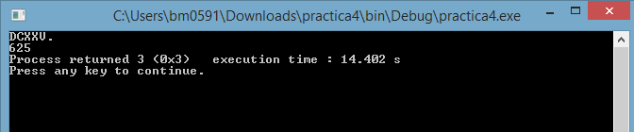

MCCLXII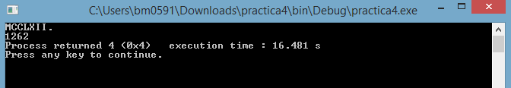

MMCDXLVI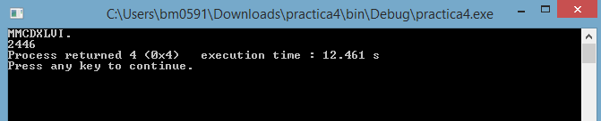

1. Modificar el programa anterior para que en vez de leer un único número, pregunte, si quiere seguir introduciendo números hasta que la respuesta sea negativa.

#include <stdio.h>

#include <stdlib.h>

void main() {

int numero = 0, digito = 0, digitoAnt = 0;

char letra;

int seguir;

do{

scanf("%c", &letra);

switch (letra) {

case 'M': digito = 1000;

break;

case 'D': digito = 500;

break;

case 'C': digito = 100;

break;

case 'L': digito = 50;

break;

case 'X': digito = 10;

break;

case 'V': digito = 5;

break;

case 'I': digito = 1;

break;

default: digito = 0;

}

digitoAnt = digito;

numero = digito;

while(letra != '.'){

scanf("%c", &letra);

switch (letra) {

case 'M': digito = 1000;

break;

case 'D': digito = 500;

break;

case 'C': digito = 100;

break;

case 'L': digito = 50;

break;

case 'X': digito = 10;

break;

case 'V': digito = 5;

break;

case 'I': digito = 1;

break;

default: digito = 0;

}

if(digitoAnt >= digito){

numero = numero + digito;

digitoAnt = digito;

}

else if(digitoAnt < digito){

numero = numero + digito - (2*digitoAnt);

}

}

printf("%d", numero);

printf("\nDesea seguir?(1 = si, 0 = no)\n");

scanf("%d", &seguir);

}while(seguir);

}

1. Probar el programa con los datos anteriores y copiar la pantalla de ejecución

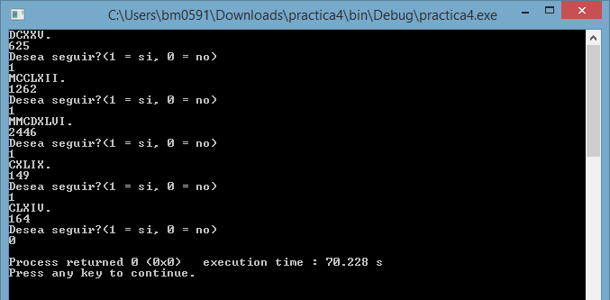

**OPCIONAL:**

1. Modificar el programa anterior, sabiendo que cada número romano termina con un salto de línea, en lugar de con punto.

#include <stdio.h>

#include <stdlib.h>

void main() {

int numero = 0, digito = 0, digitoAnt = 0;

char letra;

int seguir = 0;

do{

scanf("%c", &letra);

switch (letra) {

case 'M': digito = 1000;

break;

case 'D': digito = 500;

break;

case 'C': digito = 100;

break;

case 'L': digito = 50;

break;

case 'X': digito = 10;

break;

case 'V': digito = 5;

break;

case 'I': digito = 1;

break;

default: digito = 0;

}

digitoAnt = digito;

numero = digito;

while(letra != '\n'){

scanf("%c", &letra);

switch (letra) {

case 'M': digito = 1000;

break;

case 'D': digito = 500;

break;

case 'C': digito = 100;

break;

case 'L': digito = 50;

break;

case 'X': digito = 10;

break;

case 'V': digito = 5;

break;

case 'I': digito = 1;

break;

default: digito = 0;

}

if(digitoAnt >= digito){

numero = numero + digito;

}

else if(digitoAnt < digito){

numero = numero + digito - (2*digitoAnt);

}

digitoAnt = digito;

}

printf("%d", numero);

printf("\nDesea seguir?(1 = si, 0 = no)\n");

scanf("%d", &seguir);

}while(seguir);

}

1. Modificar el programa anterior, para leer los números romanos de un fichero de texto, donde hay un número romano en cada línea.

#include <stdio.h>

#include <stdlib.h>

void main() {

int numero = 0, digito = 0, digitoAnt = 0;

char letra;

int seguir;

FILE *fichero;

fichero = fopen("romanos.txt", "r");

if(!fichero){

printf("El fichero no se ha abierto correctamente\n");

}

else{

while(!feof(fichero)){

fscanf(fichero, "%c", &letra);

switch (letra) {

case 'M': digito = 1000;

break;

case 'D': digito = 500;

break;

case 'C': digito = 100;

break;

case 'L': digito = 50;

break;

case 'X': digito = 10;

break;

case 'V': digito = 5;

break;

case 'I': digito = 1;

break;

default: digito = 0;

}

digitoAnt = digito;

numero = digito;

while(letra != '\n'){

fscanf(fichero, "%c", &letra);

switch (letra) {

case 'M': digito = 1000;

break;

case 'D': digito = 500;

break;

case 'C': digito = 100;

break;

case 'L': digito = 50;

break;

case 'X': digito = 10;

break;

case 'V': digito = 5;

break;

case 'I': digito = 1;

break;

default: digito = 0;

}

if(digitoAnt >= digito){

numero = numero + digito;

}

else if(digitoAnt < digito){

numero = numero + digito - (2*digitoAnt);

}

digitoAnt = digito;

}

printf("%d\n", numero);

}

fclose(fichero);

}

}